学雷锋见行动，宅家争当好少年
——茶陵县芙蓉学校少先队2020年3月“学雷锋”云队日活动
3月5日，为了引导少先队员深刻领会新时代雷锋精神的内涵，引导他们宅家抗“疫”期间从身边小事做起，在实践中培养爱心，在奉献中培养社会责任感，掀起学雷锋活动新高潮，茶陵县芙蓉学校少先队举行了“学雷锋见行动，宅家争当好少年”云队日活动。
活动分为四个环节。
环节一：早上8点，在学校少先队的组织下，全体少先队员穿戴整齐，佩戴鲜艳的红领巾，在家准时参加 以“做新时代雷锋，我向祖国报到”为主题的线上升旗仪式。

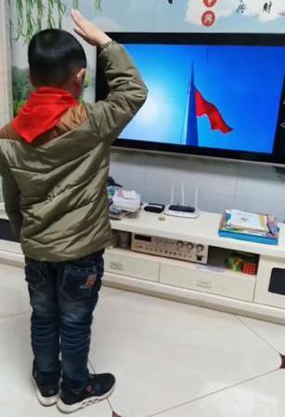

环节二：少先队员在家长的陪伴下观看了电影《雷锋》，了解了雷锋叔叔的生平事迹，学习了雷锋叔叔无私奉献的精神。
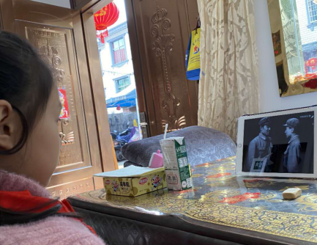

环节三：开展“做文明好少年”活动。少先队员们纷纷行动起来，搞好自己的房间卫生，力所能及的帮家长分担家务活。
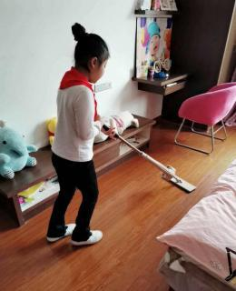


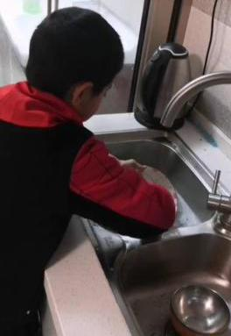
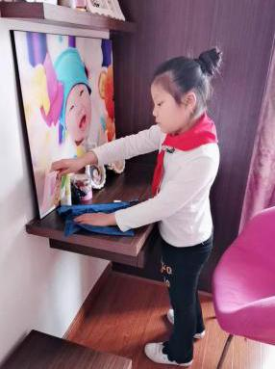

环节四：同学们在学校的倡议下认真收看了《在战“疫”中成长——致敬英雄》的专题课，再一次深切感受了钟南山等新时代雷锋在战“疫”中为人民服务的精神。
本次活动的开展得到家长们的大力支持，大家纷纷表示希望这样的活动今后能多开展。

供稿：黄康生
审稿：陈文红 印小兰
定稿：唐渝林

